COLLECTIF URGENCE PALESTINE
Section NYON-LA COTE

CONFERENCE
JEUDI 23 FEVRIER 2006 à 20heures
Salle paroissiale no2, rue de la Colombière - Nyon
(sous l’église catholique)

Maurice Rajfus , historien
« L’antisionisme ne prend pas sa source dans l’antisémitisme »

Maurice Rajfus a consacré l’essentiel de ses travaux au judaïsme contemporain, au travers d’une analyse sans concessions. Fils de parents juifs déportés qui ne revinrent jamais d’Auschwitz, il n’a cessé depuis cet instant de combattre toutes les politiques discriminatoires. A l’inverse de nombreux intellectuels qui aujourd’hui prônent une « solidarité ethnique » il dénonce dans ses écrits la nature de l’Etat d’Israël et sa politique de colonisation menée contre le peuple palestinien. Il nous rappelle que le « peuple élu » n’existe pas et que seul l’Homme est digne d’intérêt.

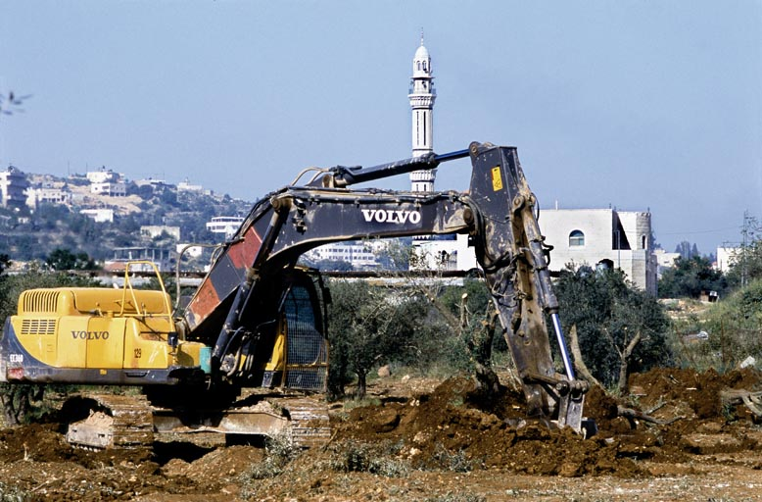
La conférence sera précédée d’un court documentaire sur la spoliation des terres agricoles palestiniennes et de la résistance des paysans palestiniens pour sauver leurs champs d’oliviers condamnés par la construction du Mur de l’apartheid.

POUR INFORMATIONS :
Collectif Urgence Palestine
c/o Caroline Finkelstein
5, ch. des Vieux Saules
1295 Tannay
Tél. 022 776 25 56
Fax. 022 776 25 92
www.urgencepalestine.ch
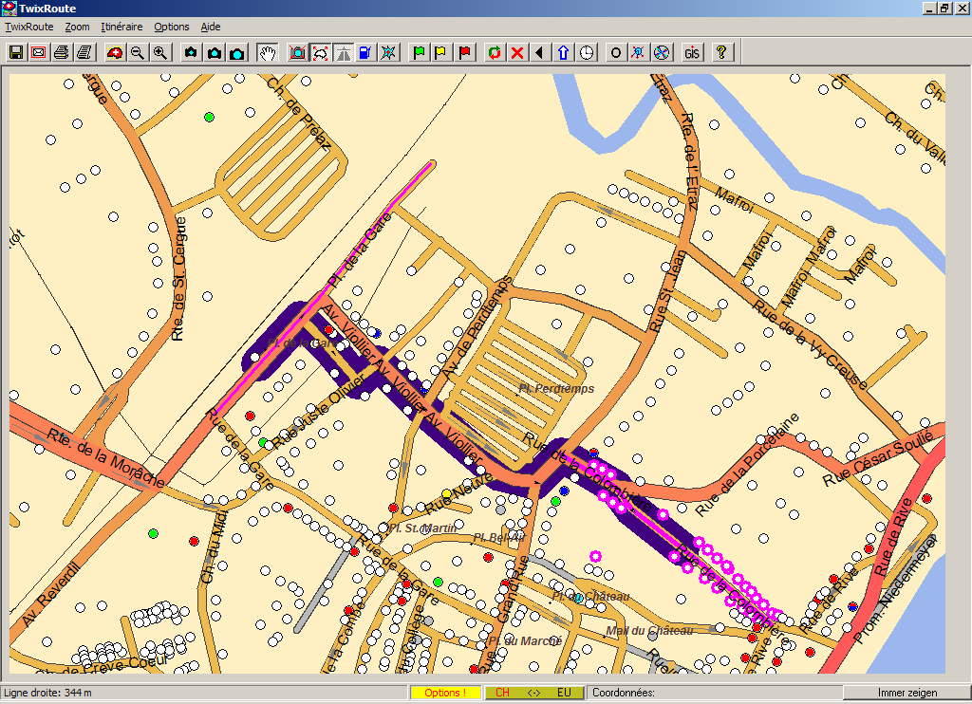
Gare CFF
Route
suisse
Vers l’autoroute

